«Напридумывают законов, а нам разгребать». Бухгалтер — о наболевшем про персданные
Уведомление об обработке персональных данных уже у чиновников Роскомнадзора, пусть изучают. Но вся эта история (а хотелось написать «истерия») с персданными изрядно надоела. Ну почему бухгалтеров нагрузили еще и этим? Молодой бухгалтер пытается найти правду и справедливость. А заодно прояснить вопросы, с которыми все еще есть неразбериха.
Привет, я Ксения. В профессии я недавно, и меня можно смело отнести к тем самым несносным зумерам, на которых все ругаются. Но профессию я люблю, и так как я немного бунтарка, то молчать не стану.
Меня очень огорчает, что на нас, бухгалтеров, постоянно навешивают какие-то посторонние задачи. Сначала был воинский учет — ну ладно, с этим как-то разобрались. Теперь еще и обработка персональных данных прибавилась. И если бы не монструозные штрафы, я бы на это свои ресурсы тратить не стала. Но вынудили.
В мае отправила уведомление в Роскомнадзор. Заполняла через портал ведомства, →pd.rkn.gov.ru и мой мозг почти сломался. Спасибо журналу «Главбух», что помогли разобраться. Только вопросы у меня до сих пор остаются. Например, я не совсем понимаю, какой набор локальных актов по обработке персданных должен быть у моей компании. И что с уведомлением, которое мы все направили в Роскомнадзор: что, если организации в реестре ведомства не окажется? Коллеги в чатах пишут, что эта ситуация сейчас частая.
Знаю, что редакция общается с профильными экспертами, которые специализируются на обработке персданных. Хочу поговорить с одним из них. Свяжите меня с ним, пожалуйста, вопросы у меня важные. Думаю, ответы будут интересны и другим бухгалтерам.
Связываем Ксению с юристом
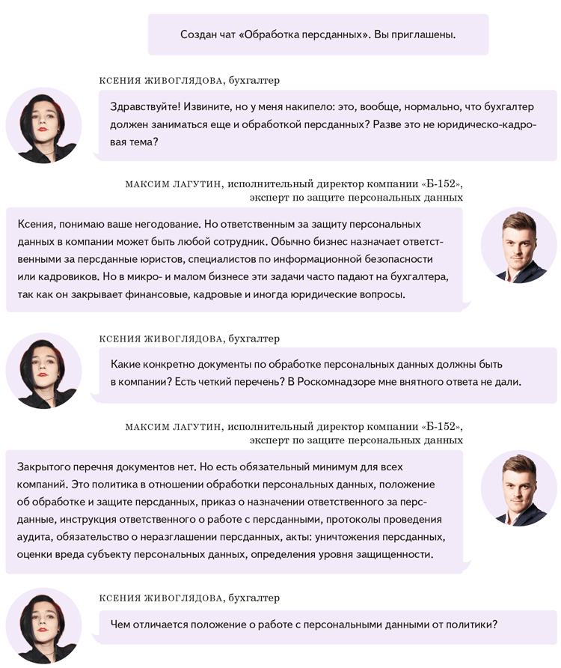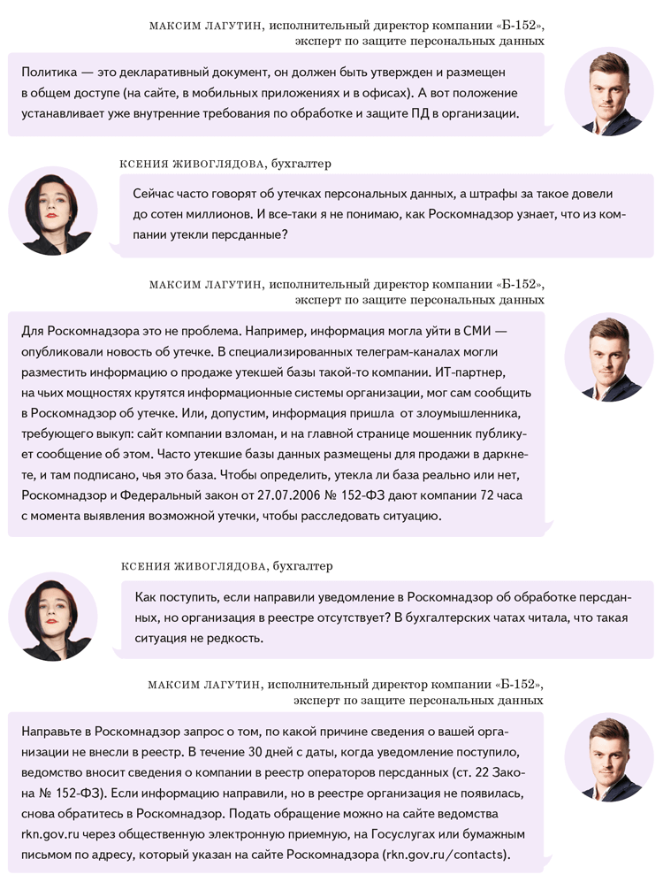

Журнал «Главбух» №12, 2025

